Consegna
Realizzare 1 unità di apprendimento basata su materiali diversi (testo narrativo, pianta, fonti scritte, fonti iconografiche) indicando:
- Titolo
- Durata (max 3 ore per attività, più eventuale compito di approfondimento da svolgere a casa o successivamente)
- Destinatari (scuola primaria)
- Materiali selezionati (indicare i documenti e i testi, fra quelli dati, su cui si intende far lavorare gli studenti)
- Strumento/i didattico/i proposto/i e sua articolazione (fornire un esempio di ogni esercizio scelto o/e le consegne dell’archivio simulato o del gioco escursione)
- Obiettivi in termini di conoscenze e di abilità che si intende far raggiungere
- Argomentare il percorso didattico individuato (specificare i riferimenti teorici degli strumenti didattici e loro utilità nell’attività, in virtù degli obiettivi di apprendimento scelti).
-------------------------------------------------
Deir el-Medina
Il villaggio di Deir el-Medina, in Egitto, nei pressi dell'odierna Luxor, costituisce uno dei tre esempi noti di "villaggio operaio" che ospitavano gli artigiani e, in genere, le maestranze preposte alla realizzazione e manutenzione delle tombe degli antichi Re della XVIII, XIX, e XX Dinastia. L’attività di questi operai si svolse per oltre 4 secoli, dal 1540 al 1070 a. C.
Il villaggio, splendidamente conservato, costituisce un documento fondamentale per la conoscenza della vita quotidiana e anche dell'organizzazione sociale e industriale di questi particolari lavoratori del faraone. La sua fondazione fu attribuita dagli operai ad Amenhotep I (1527-1506 a.C.); era circondato da una muraglia larga un metro e alta più di sei, che serviva a evitare il contatto con il mondo esterno, a dimostrazione della grande discrezione che richiedeva il delicato lavoro di costruzione delle tombe reali. Il villaggio, all’epoca della sua fondazione, era isolato (la collina di Qurnet Murai ne impediva la vista dalla riva orientale del Nilo), ma si trovava in una posizione privilegiata rispetto ai cantieri di lavoro: la Valle dei Re, a nord, poteva essere raggiunta con un cammino di 30 minuti per un sentiero attraverso le montagne, mentre un viottolo quasi pianeggiante permetteva di raggiungere in poco tempo la Valle delle Regine, a sud.
La vicinanza col Nilo rendeva facile lo scambio di merci e l’approvvigionamento di viveri e acqua (nel villaggio, per motivi geologici, non c’erano pozzi).
Le abitazioni erano di media grandezza, raggruppate su entrambi i lati della strada principale. Esse non sono state costruite contemporaneamente, ma sono il risultato del sovrapporsi di oltre 500 anni di nuove abitazioni, di ristrutturazioni di quelle più vecchie, di ampliamenti areali per giungere dalle iniziali 60 abitazioni circa, alle finali 120.
Gli egizi costruivano le case delle loro città con mattoni di fango crudo. I mattoni erano fatti mescolando un impasto di argilla con paglia tritata. L’impasto veniva messo dentro stampi fatti con tavolette di legno per dare la forma al mattone. Le tavolette di legno venivano poi tolte, così i mattoni si seccavano e indurivano nel clima caldo e secco del deserto e perciò diventavano resistentissimi. Come legame tra un mattone e l’altro, gli egizi usavano lo stesso miscuglio di fango e paglia che serviva per fare i mattoni, ma aggiungevano più acqua per poterlo spalmare meglio.
Però quando il Nilo straripava e allagava i campi i mattoni correvano il rischio di sciogliersi.
I contadini, per salvare le loro abitazioni, dovevano continuamente ripararle e proteggerle dall'acqua. Ma se il villaggio veniva abbandonato, scompariva.
Per questo motivo gli archeologi trovano spesso i resti delle tombe e dei templi, che venivano costruiti in pietra, e solo in rare occasioni riescono a trovare i resti di un villaggio, che si è conservato intero sotto la sabbia del deserto.

LE CASE
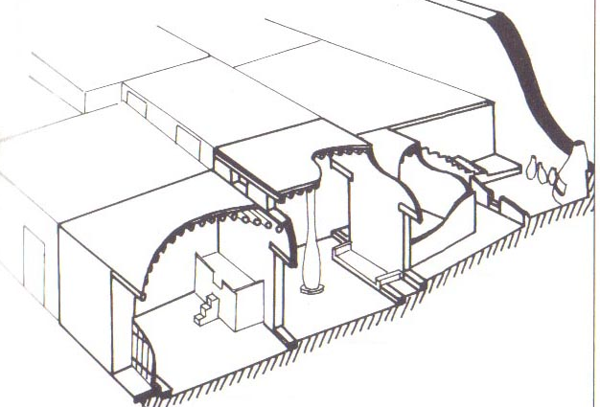 | Spaccato di una delle case del settore Nord-est del villaggio di Deir el-Medina.  Sono presenti: Sala delle donne; Sala del letto chiuso; Cucine; Sala del divano.

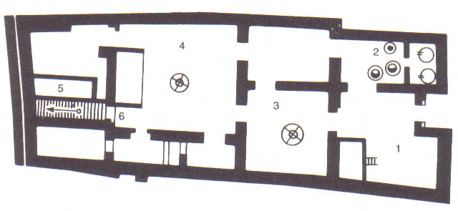
Pianta di una delle case del settore Nord del villaggio di Deir el-Medina
Questa casa è una delle più grandi del villaggio e sono presenti: Sala delle donne; Scala; Sala del letto chiuso; Cucine; Silos; Sala del divano.

Legenda
 | ci sono delle scale che portano ad una struttura in mattoni più alta del pavimento |  | c’è un’anfora o un contenitore
 | c’è una colonna |  | c’è una struttura in mattoni più alta del pavimento

Anche se le case non sono uguali, in quasi tutte si trovano le stesse stanze:

LA SALA DEL LETTO CHIUSO
Dalla via principale del villaggio, attraversando la porta d'ingresso, sulla quale era scritto il nome del padrone di casa, si accedeva a quella che gli storici hanno chiamato la sala del letto chiuso. Questo letto si trovava di solito in un angolo. Era circondato da un muro basso fatto da mattoni crudi ed era riempito con sabbia e limo del Nilo essiccato.
Il letto era intonacato e decorato con scene di dei, come il dio nano Bes. Questo dio aveva un aspetto strano e teneva lontano gli incubi. Alcuni gradini, sempre in mattoni crudi, permettevano di salire sul letto. Solo il padrone di casa poteva dormire qui: si coricava sopra alcune stuoie e si avvolgeva nelle lenzuola. Quando il padrone di casa era lontano perché stava lavorando alle tombe dei Faraoni, il letto veniva usato come altare su cui venivano appoggiati piccoli busti di antenati.

LA SALA DEL DIVANO
Dopo la sala del letto chiuso, si entrava nella sala del divano.
È stata chiamata così perché al suo interno si trovava un divano in mattoni crudi e terra battuta, più alto del pavimento e addossato ad una parete.
Questo divano serviva come sedile per il padrone di casa e per la sua sposa durante i pasti o mentre questi ricevevano gli ospiti.
Probabilmente durante la notte, il divano veniva usato come letto dalla padrona di casa.
Il resto della famiglia dormiva su stuoie sul pavimento in terra battuta e si copriva con le lenzuola di lino. In questa stanza si trovava una colonna di legno appoggiata su una base di pietra a forma di cerchio. Questa colonna serviva per abbellire l’ambiente e per sorreggere il tetto. Infatti questa stanza era più grande e alta delle altre. Questa sala era ricca di mobili e decorazioni.

LA STANZA DELLE DONNE
Questa stanza era piccola e si trovava dopo quella del divano.
Gli abitanti della casa la usavano in molti modi: come deposito, come stanza in cui le donne potevano compiere i propri lavori (per esempio la tessitura) e come camera da letto per i figli.
Raramente era intonacata e non era mai decorata.

LA CUCINA
In questa stanza le donne cucinavano per tutta la famiglia.
Qui si macinavano, con mortai di pietra, il grano e l'orzo che venivano poi conservati in particolari contenitori detti silos, di forma quadrata, inseriti nel pavimento.
Con il grano e l’orzo, le donne preparavano il pane e la birra.
In questa stanza si trovavano anche le anfore per l'acqua e le madie per il pane. Nella cucina c’era il forno per cucinare il pane. Questo forno era costruito in terracotta e mattoni crudi.

LA CANTINA
Vicino alla cucina o alla sala del divano, si trovava una stretta scala che portava a una piccola cantina scavata nella roccia. Nella cantina si custodivano i cibi, ma anche gli oggetti preziosi, gli strumenti da lavoro e gli ornamenti per le numerose feste che si celebravano durante l'anno.

IL TETTO
Nella casa esisteva anche una scala che portava al tetto. Qui gli abitanti della casa lasciavano i rifiuti e gli oggetti inutili. Quando di notte faceva molto caldo, il tetto diventava anche il posto più fresco per dormire.

IL BAGNO
Nel villaggio di Deir el-Medina, gli archeologi non hanno trovato bagni. In alcune case le persone usavano una sedia di legno dipinta di bianco con un buco al centro. Ma si pensa che la maggioranza delle persone andasse fuori dal villaggio per fare i suoi bisogni.
Nella stanza delle donne o nella cucina si trovavano le anfore per l’acqua che serviva per lavarsi.

La gente del villaggio

Nel villaggio c'erano 2 squadre di lavoratori. Ciascuna era comandata da 2 capisquadra e da 2 scribi; era composta da 30 operai semplici e da alcuni operai specializzati. La squadra partiva la mattina presto dal villaggio, per recarsi sul posto di lavoro, distante alcuni chilometri. Lì restava per 8 giorni; poi tornava a casa, per i 2 giorni di festa. Ogni operaio semplice riceveva 50 kg di grano e 19 kg di orzo (per la birra), ogni 10 giorni. Poi aveva acqua, pesce, legumi, frutta, legna per il forno. Spesso arrivavano le offerte dai templi del faraone: dolci, carne, miele, vino, olio. Gli operai specializzati ricevevano il doppio degli altri. Un tribunale, composto da uomini e donne, giudicava le liti. C'erano squadre di schiavi per portare le provviste dal fiume, distante 3 km e collegare il villaggio con il luogo di lavoro. C'erano schiavi per portare messaggi; schiave per macinare il grano.
Il lavoro di ricostruzione storica è facilitato dal ritrovamento di eccezionali documenti antichi. Questa, per esempio, è una pagina del Registro degli operai:

Haremuia:
3° mese dell'inondazione, giorni 21 e 22: uscito con il capo 2° mese d'inverno, giorno 8: preparazione della birra 3° mese d'estate, giorni 17, 18 e 21: malato

Uennofer:
1° d'inverno, g. 14: per compiere offerte al suo dio

Huynefer:
2° d'inverno, g. 7 e 8: malato
1° d'estate, g. 3 e 5: mal d'occhi

Amenemuia:
1° d'inverno, g. 15: per mummificare Harmose
2° d'inverno, g. 6: per rinforzare la porta

Seba:
4° dell'inondazione: g. 17: punto alla mano da uno scorpione

Khonsu:
4° d'inverno, g. 8: per prendersi cura del suo dio
4° d'inverno, g. 14: per la sua festa di compleanno

Festa del dio Amenofi
3° d'inverno, g. 29: la squadra celebrò la festa per quattro giorni interi, beven¬do con le mogli e i figli. 60 persone del villaggio e 60 persone di fuori.

Nel villaggio sono state ritrovate delle lettere appartenenti a diversi suoi abitanti.

1) Ramose, scriba, a Amenemose, scriba:
«Sono state assegnate le case per le sei famiglie di lavandai. Ho constatato che non avevano natron (sapone). Ma il re ti ha assegnato il natron: è impossibile che tu non te lo sia fatto consegnare! La tua frode verrà scoperta.»

2) Un operaio a un amico:
«Ti mando per mezzo del poliziotto Pasaro 12 dolci e due pacchi di incenso, per la festa di Amon, dio del sole, nel tempio a valle.»

3) Uno scriba al caposquadra:
«Harmose è morto. Siamo andati nella sua casa e vedemmo che era così. Facemmo i preparativi per lui e pagammo l'incaricato per i funerali.»

4) II caposquadra al governatore di Tebe:
«Saluti al mio signore. Stiamo lavorando nei posti stabiliti. Ci servono: ocra gialla, gomma, ocra rossa, lapislazzuli, pasta di vetro verde, grasso fresco per illuminazione, abiti vecchi per gli stoppini.»

5) II governatore di Tebe al caposquadra:
«Informati del compenso che si deve dare agli operai. Ora io devo partire per il nord, dov'è il re, e lo informerò della tua richiesta.»

6) II pittore Prahotep allo scriba:
«Io per te sono un asino: quando c'è lavoro da fare si va a cercare un asino, quando c'è da mangiare si va a cercare un bue. Quando c'è birra tu non mi vuoi, quando c'è lavoro, tu mi cerchi! Se mi consideri un uomo di cattivo carattere a motivo della birra, allora non mi cercare più!»

7) Il lavandaio Bakenuerel:
«Come è vero che dura Amon, come è vero che dura il re, se io non pago queste quattro pezze all'operaio Ptahshed al terzo mese d'inverno, giorno 10, che io riceva cento colpi di bastone e che io paghi il doppio del loro valore.»

8) I Superiori della Tomba allo scriba della Tomba, Akhpet:
«La misura con la quale vengono date le razioni è troppo piccola». Lo scriba rispose loro: «Di chi è questa misura?». Essi gli risposero: «È lo scriba Paser che l'ha portata». Si fece portare una nuova misura e venne misurata quella usata; si trovò che essa misurava 38 hin invece di 40.

8) Il falegname Khonsu a sua madre, signora della casa Nefertkha:
«Io mi sono fermato: non mangerò più cosciotto o petto di montone. Vedi, io l’ho mangiato altre volte, ma io non ricomincerò. Chiedi pietà al dio al quale ho fatto voto.»

9) Un incantesimo d'amore:
Salute a te Ra-Harakhti, padre di tutti gli dèi, salute a Voi, le sette Hathor, che siete agghindate con nastri rossi. Salute a Voi, dèi, signori del ciclo e della terra. Fate che una certa figlia di un tale, mi segua, come una giovenca segue il suo foraggio, come una fantesca segue i suoi bambini, come un pastore segue il suo gregge. Se Voi non fate che essa mi segua, io metterò a fuoco Busiri, io brucerò Osiri.

